ATIVIDADE DE RECUPERAÇÃO 14

Escalas

NOME: _________________________________________ N.º:______ TURMA: _________ DATA: __________

Recorda
A escala de uma planta ou de um mapa indica a relação que há entre as medidas da planta ou do mapa e as medidas reais.
Por exemplo, se a escala de uma planta é 1 : 100, isto significa que 1 cm na planta representa 100 cm no terreno real.
- Relaciona cada escala (coluna I) com o seu significado. Depois, escreve as frases completas (coluna II).
Coluna I |  |  | Coluna II
- 1 : 80 |  |  | - Um centímetro da planta equivale a 200 cm da realidade.
- 1 : 200 |  |  | - Um centímetro da planta equivale a 80 cm da realidade.

- Observa a planta e determina, em metros, as seguintes medidas reais.
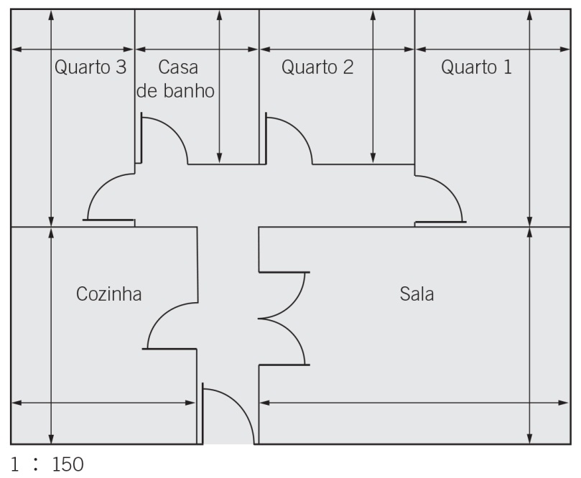
Exemplo: Comprimento e largura da sala:
5 cm x 150 =750 cm = 7,5 m; 3,5 cm x 150 = 525 cm = 5,25 m
a) Comprimento e largura da casa de banho. | c) Comprimento e largura da cozinha.
b) Comprimento e largura do quarto 1. | d) Comprimento e largura do quarto 2.

